**Лабораторная работа 2**

**Разработка приложений, реализующих получение передаваемых из терминала \ консоли параметров в код приложения**

Цель: научиться передавать данные из консоли в приложение

**Выполнил:** Новиков Константин

Задание: в зависимости от варианта создать приложение, состоящее из одного главного файла и одного-двух модулей, в которое можно передавать данные из консоли.

Вывод информации при запуске приложения реализовать в следующем виде:

Server started on 127.0.0.1 {ваши данные}

Варианты:

|  |  |
| --- | --- |
| 1 | Порт, на котором будет запускаться приложение |
| 2 | Имя разработчика |
| 3 | Название приложения |
| 4 | Версия приложения |

Вариант: 17 (1)

Решение:

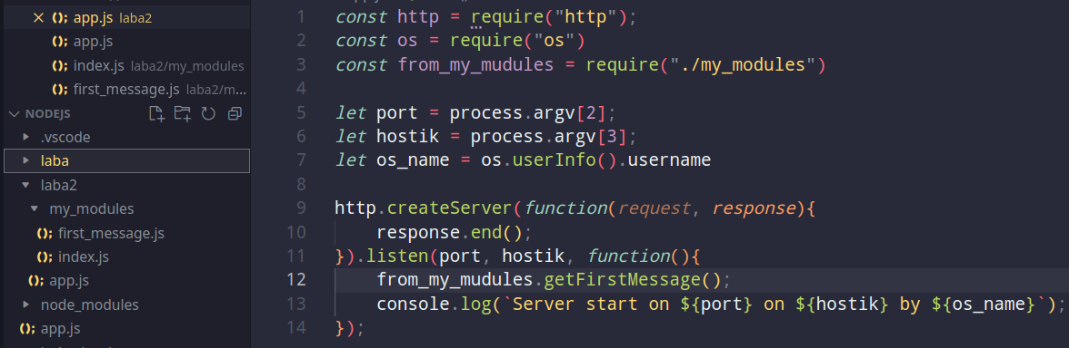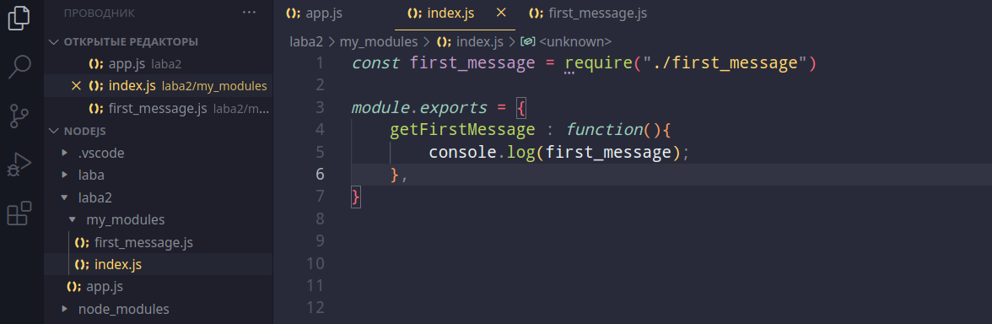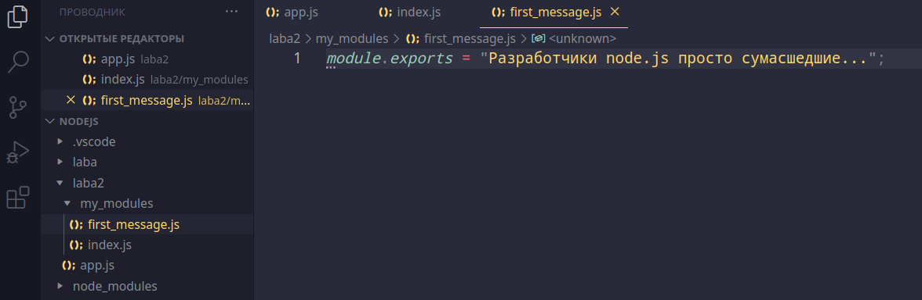

Результат:

